Transformaciones y limpieza de datos – Northwind (para KNIME)

1. Suppliers (Proveedores)
- Usar String Manipulation para eliminar espacios en todos los campos de texto.
  - 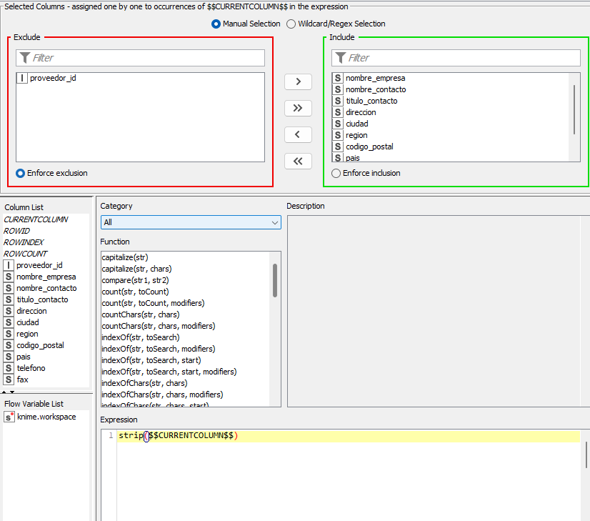
- Aplicar String Replacer para estandarizar nombres de país (“UK” → “United Kingdom”, “USA” → “United States”).
  - 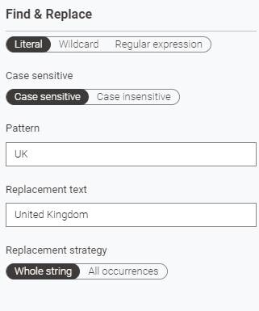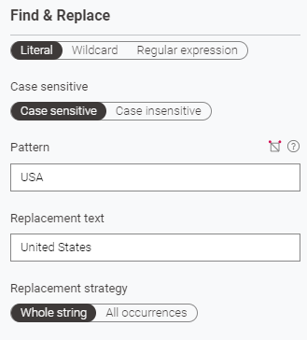
- Con Missing Value, reemplazar fax nulo por “Sin Fax”.
  - 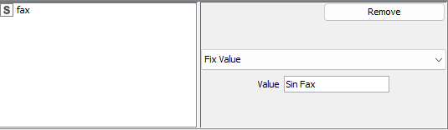
- Dividir dirección en calle y número con Cell Splitter.
  - 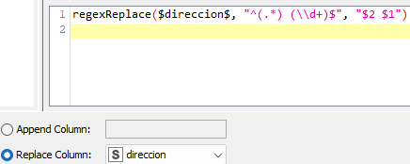
  - 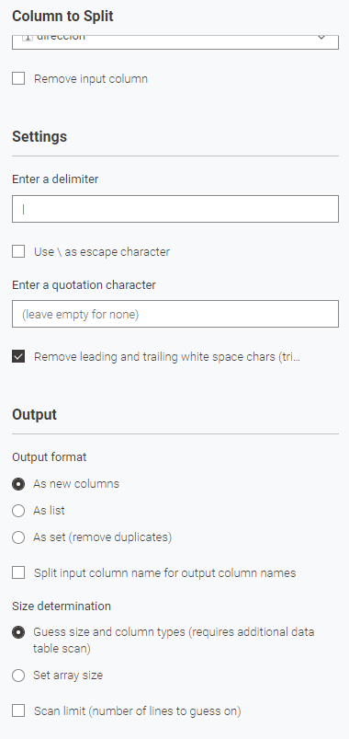
- Validar código_postal con String Manipulation (rellenar ceros si falta longitud).
  - 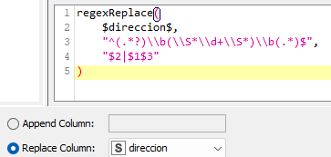
  - 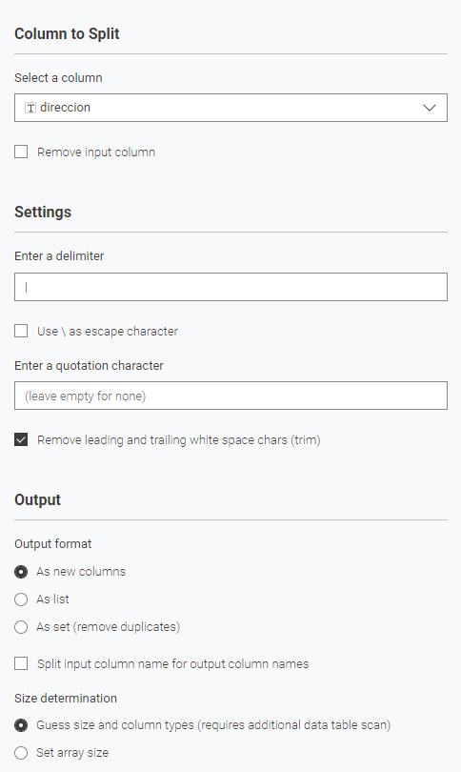
- Convertir ciudad y nombre_empresa a mayúsculas con String Manipulation.
  - 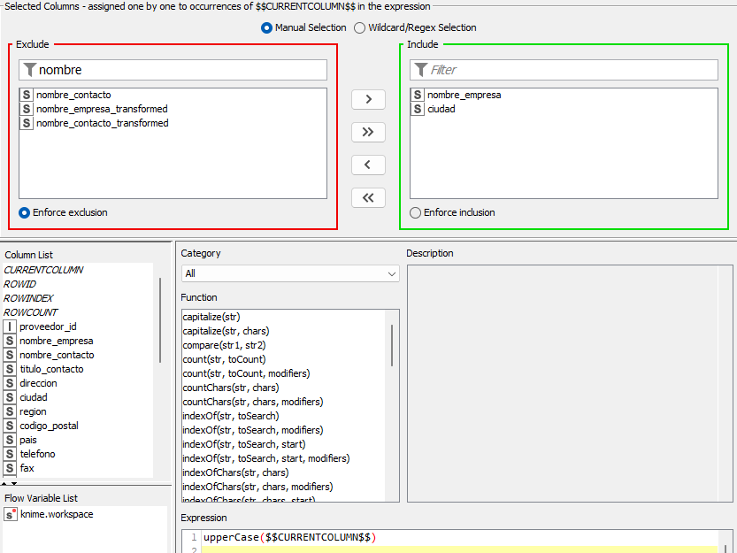
- Formatear telefono para incluir prefijo de país.
  - 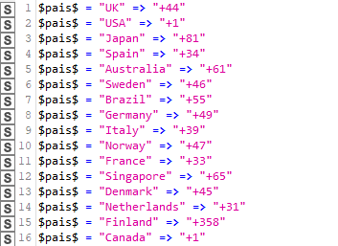
  - 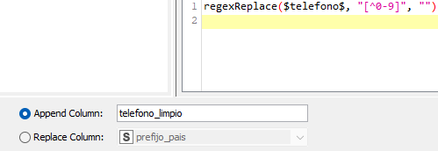
- Reemplazar region nula por “N/A” con Missing Value.
  - 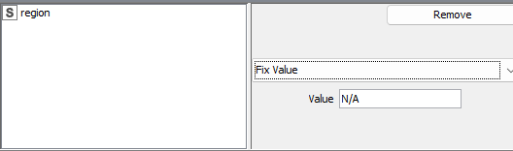

2. Shippers (Transportistas)
- Aplicar String Manipulation para eliminar espacios.
  - 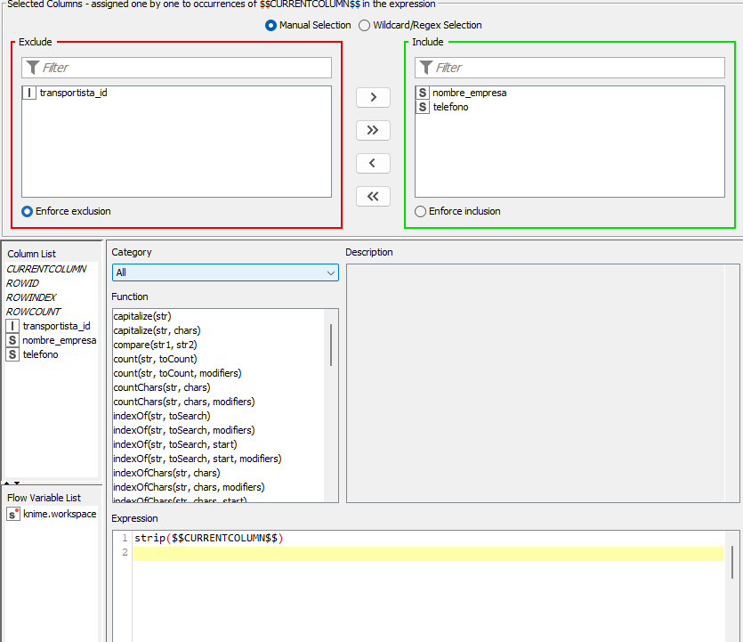
- dar formato uniforme a teléfonos.
  - 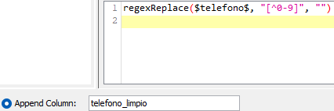
- Revisar duplicados de transportista_id con Duplicate Row Filter.
  - 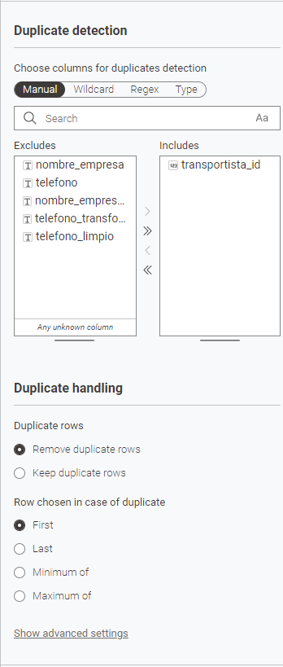
- Unificar nombres de empresa con Rule Engine si hay abreviaturas.
  - 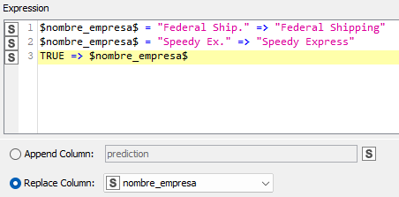
- Completar telefono faltante con “No disponible” usando Missing Value.
  - 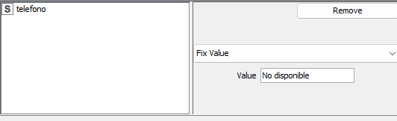

3. Categories (Categorías)
- Eliminar espacios en blanco con String Manipulation.
  - 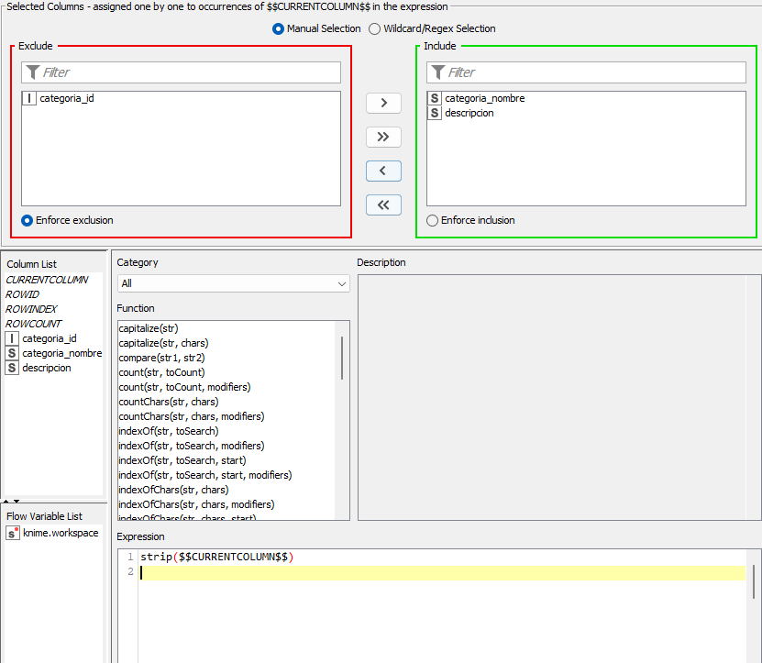
- Convertir categoria_nombre a mayúsculas.
  - 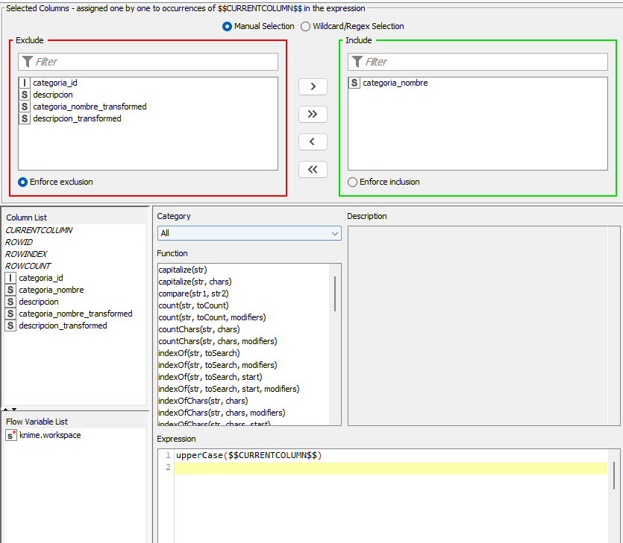
- Normalizar descripcion (reemplazar múltiples espacios por uno).
  - 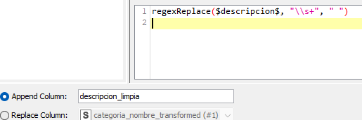
- Completar descripcion vacía con “Sin descripción” con Missing Value.
  - 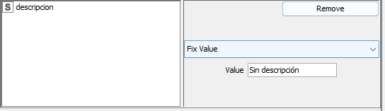

4. Products (Productos)
- Convertir costo_unitario a número decimal con String to Number.
  - (Este ya estaba como Float, en cuyo caso de que sea necesario hacerlo con decimal(Integer) se debería pasar primero por Number to String y luego a String to Number, lo dejare como Double ya que es lo que dicta el estándar de Noerthwind para evitar perder información)
- Separar cantidad_por_unidad en cantidad y unidad con Cell Splitter.
  - 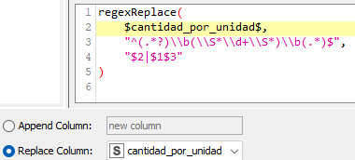
  - 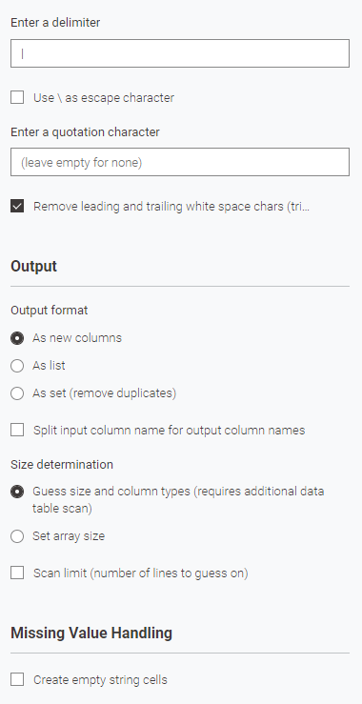
- Reemplazar valores nulos de unidades_en_stock, unidades_en_orden por 0.
  - 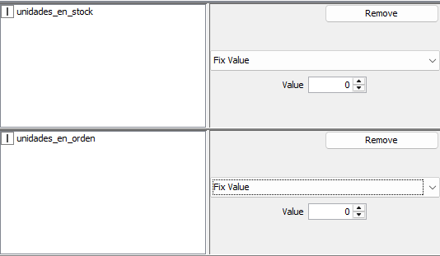
- Validar integridad de proveedor_id con Reference Row Filter (tabla Suppliers).
  - 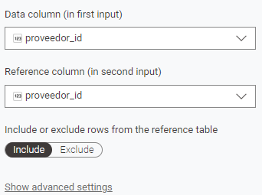
- Unificar valores de descontinuado (0 o 1) con String Manipulation.
  - 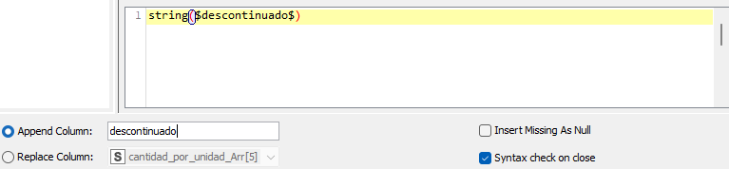
- Redondear costo_unitario a dos decimales con Math Formula (Round).
  - 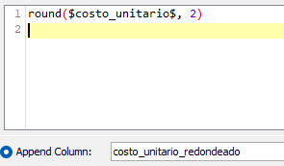

5. Customers (Clientes)
- Eliminar espacios y caracteres extraños con String Manipulation.
  - 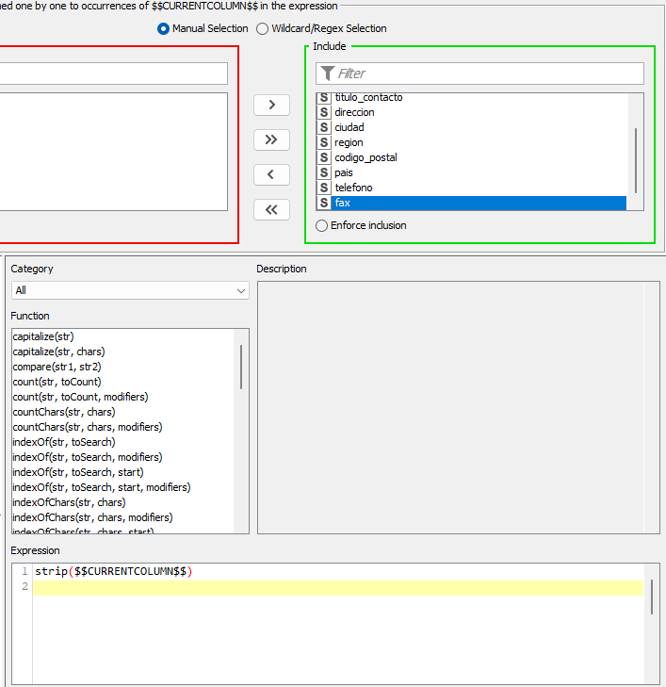
- Corregir mayúsculas en nombre_contacto y ciudad.
  - 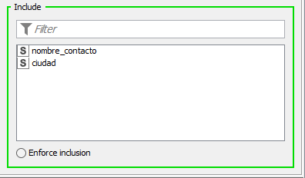
- Reemplazar region nula por “N/A”.
  - 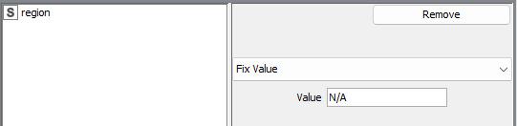
- Estandarizar pais con String Replacer.
  - 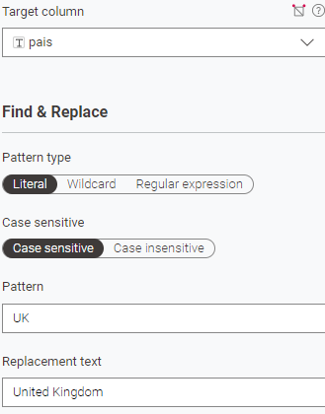
  - 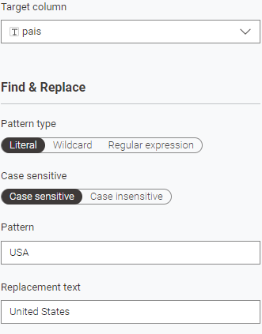
- Separar direccion en calle y número con Cell Splitter.
  - 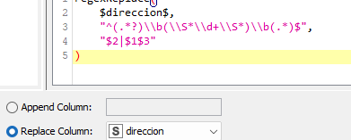
  - 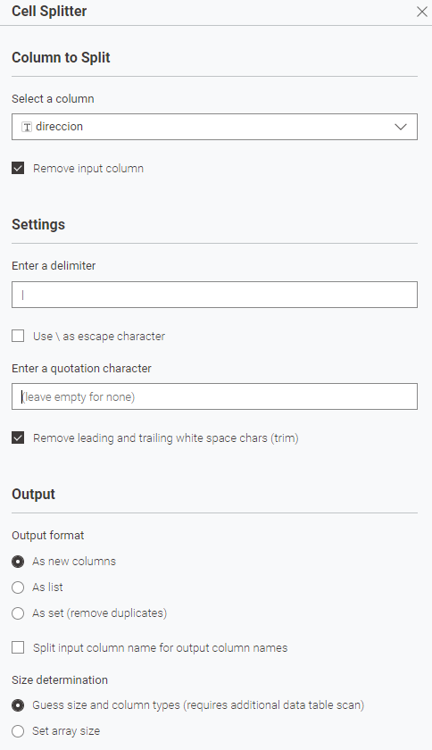
- Normalizar formato de telefono y fax.

6. Orders (Órdenes)
- Convertir campos de fecha con String to Date&Time (YYYY-MM-DD).
  - 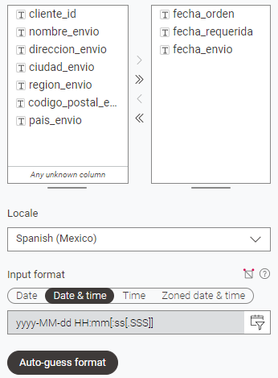
- Calcular diferencia entre fecha_envio y fecha_orden con Date&Time Difference (validar >= 0).
  - 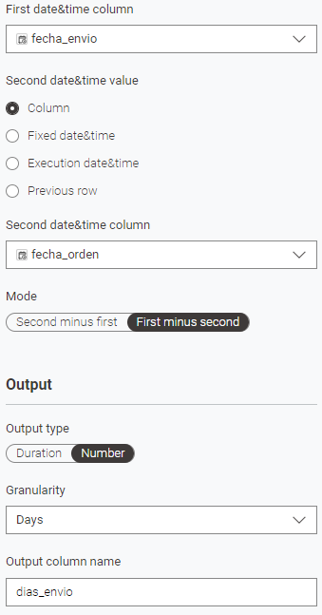
- Convertir costo_envio a decimal con String to Number.
  - Como ya mencione en el paso 19: (Este ya estaba como Float en cuyo caso de que sea necesario hacerlo con decimal(Integer) se debería pasar primero por Number to String y luego a String to Number, lo dejare como Double ya que es lo que dicta el estándar de Noerthwind para evitar perder información)
- Reemplazar region_envio nula por “N/A”.
  - 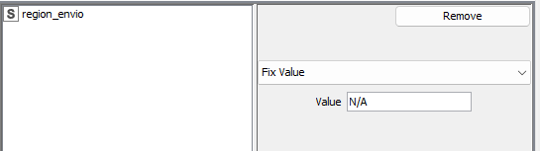

7. Employees (Empleados)
- Unificar formato de nombres y apellidos con String Manipulation.
  - 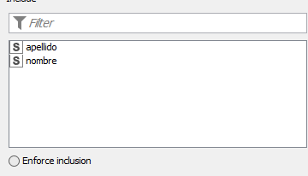
- Estandarizar títulos de cortesía (Ms., Mr., Dr.).
  - 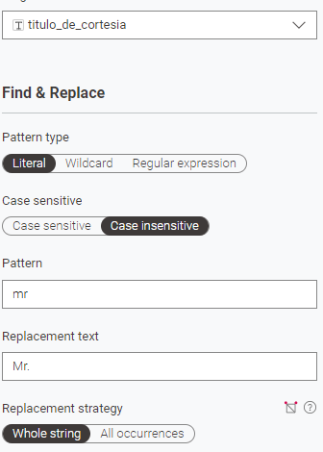
  - 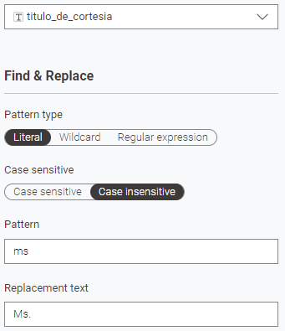
  - 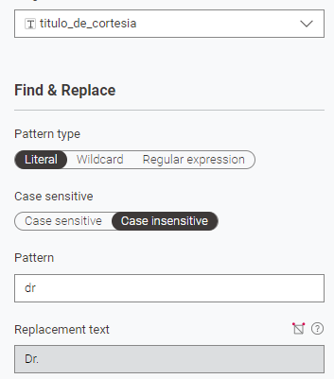
- Convertir fecha_nacimiento y fecha_contratacion con String to Date&Time.
  - 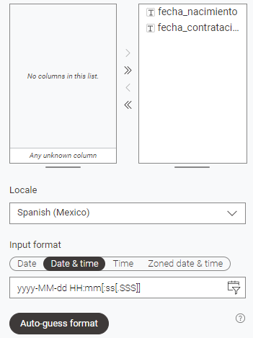
- Calcular edad y antigüedad con Date&Time Difference.
  - 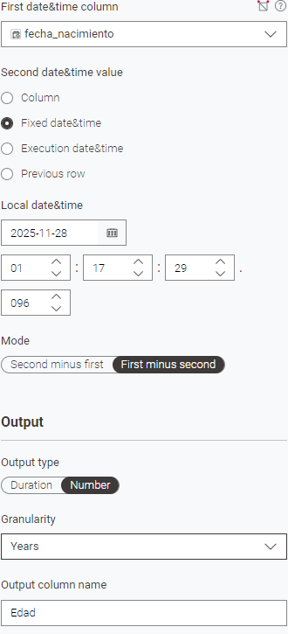
  - 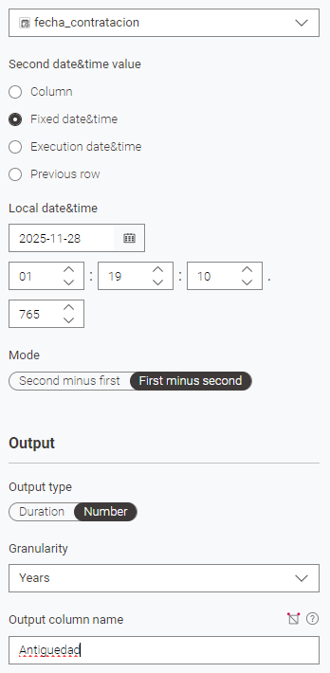
- Separar direccion en calle y número.
- Reemplazar region nula por “N/A”.
  - 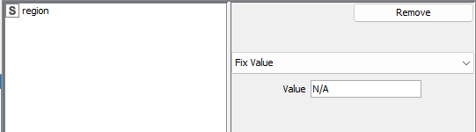
- Normalizar telefono.

8. Order Details (Detalles de Orden)
- Convertir precio_unitario a número decimal con String to Number.
  - Como ya mencione en el paso 19 y 35: (Este ya estaba como Float, en cuyo caso de que sea necesario hacerlo con decimal(Integer) se debería pasar primero por Number to String y luego a String to Number, lo dejare como Double ya que es lo que dicta el estándar de Noerthwind para evitar perder información)
- Calcular columna nueva total_linea = precio_unitario × cantidad × (1 - descuento) con Math Formula.
  - 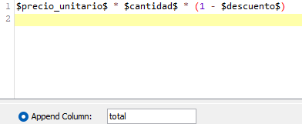

Reporte para Power BI – Northwind (tras transformación en KNIME)

1. Objetivo
REALIZA UN REPORTE EN POWER BI. ASEGURATE DE QUE LAS RELACIONES ENTRE LAS TABLAS SEAN CORRECTAS Y DE CREAR LAS MEDIDAS. REALIZA EL REPORTE INCLUYE KPI, GRAFICAS DE BARRAS, MATRICES, Y ALGUNOS DE LOS ELEMENTOS VISTOS EN CLASE.

Relaciones recomendadas en Power BI
- Clientes 1 ─── * → Órdenes
- Empleados 1 ─── * → Órdenes
- Transportistas 1 ─── * → Órdenes
- Órdenes 1 ─── * → Detalles de Orden
- Productos 1 ─── * → Detalles de Orden
- Categorías 1 ─── * → Productos
- Proveedores 1 ─── * → Productos

4. Métricas sugeridas (Power BI / DAX)
Métrica | Fórmula DAX | Descripción
Total Ventas | SUM(Fact_DetalleOrden[total_linea]) | Valor total de ventas.
Cantidad Vendida | SUM(Fact_DetalleOrden[cantidad]) | Total de unidades vendidas.
Promedio Descuento | AVERAGE(Fact_DetalleOrden[descuento]) | Descuento promedio aplicado.
Costo Envío Total | SUM(Fact_Ordenes[costo_envio]) | Total gastado en envíos.
Número de Pedidos | DISTINCTCOUNT(Fact_Ordenes[orden_id]) | Pedidos únicos.
Clientes Activos | DISTINCTCOUNT(Fact_Ordenes[cliente_id]) | Clientes con pedidos registrados.
Venta Promedio por Pedido | [Total Ventas] / [Número de Pedidos] | Valor promedio por pedido.
Antigüedad del Empleado | DATEDIFF(Dim_Empleados[fecha_contratacion], TODAY(), YEAR)

